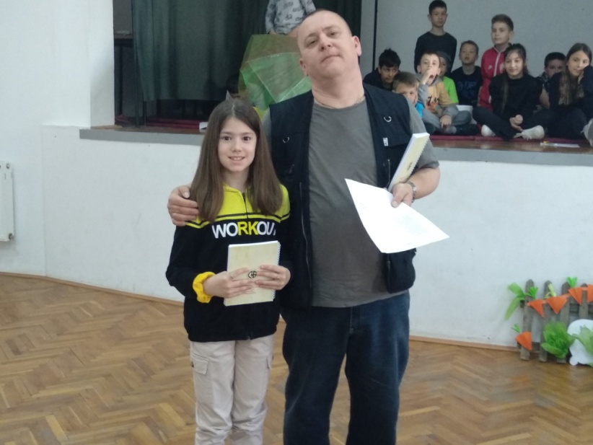
Зубићи

Зубићи су наши бели,
Блистави и сјајни цели.
У почетку мали, ситни,
А на крају чврсти, битни.
Зубиће треба прати,
С лизалицом мало стати.
Редовно их трљати,
Са слаткишима не срљати.
Погледајте баке, деке,
Баш немају зубе неке,
И трљајте да и ваши
Не постану смех у чаши.

Тара Татомиров II 1

